Le Père Nobel est une ordure
https://www.medelu.org/Le-Pere-Nobel-est-une-ordure-3110, mardi 14 octobre 2025 | Maurice Lemoine
Dilemme pour les cinq distingués membres du jury du Prix Nobel de la Paix. Ils sont dans la dernière étape d’un processus entamé il y a plusieurs mois. Le testament d’Alfred Nobel stipule qu’ils doivent récompenser « la personnalité ou la communauté ayant le plus ou le mieux contribué au rapprochement des peuples, à la suppression ou à la réduction des armées permanentes, à la réunion et à la propagation des progrès pour la paix ». Au départ, 338 concurrents étaient en lice : 224 personnalités et 94 organisations. La liste en est tenue secrète. Mais le monde entier en connaît au moins un. Le magicien de la paix, le grand ordonnateur des accords qui ne marchent pas. Donald Trump. S’ils ne l’honorent pas, une tempête de désagréments s’annonce sur les écrans radar. Il est capable d’envoyer la Garde nationale US occuper Oslo. Peut-être conviendrait-il de trouver une solution astucieuse. Par exemple : octroyer le prix à l’un de ses proches, un allié idéologique et politique, un complice en turpitudes, un associé en abjections. Lui offrir, en quelque sorte, un lot de consolation.
A moins que le Père Nobel ne soit tout simplement stupide. Ou irresponsable. Ou dégoûtant.
Peu importe.
Faute de récompenser un homme capable de délirer « personne dans l’Histoire n’a jamais [comme moi] résolu huit guerres en l’espace de neuf mois », ils offrent leur breloque à une femme qui a tout fait pour en déclencher une – et n’a pas réussi. Mais n’a aucunement l’intention de renoncer à son conflit armé.
En conséquence…
Le prix Nobel de la paix a été attribué vendredi 10 octobre à la cheffe de l’opposition vénézuélienne Maria Corina Machado pour ses efforts « en faveur d’une transition juste et pacifique de la dictature à la démocratie ». Doctement, le directeur de l’ONG Pen Norway et président du comité Nobel, Jørgen Watne Frydnes, a commenté : « Maria Corina Machado est l’un des exemples les plus extraordinaires de courage civique en Amérique latine ces derniers temps. »
Machado est née avec une cuillère d’argent dans la bouche. Au sein de l’oligarchie. Passons. On ne choisit pas ses parents, on ne choisit pas sa famille – le problème n’est pas là.
A moins que…
Le président socialiste Hugo Chávez, en 2010, a nationalisé une partie de l’entreprise sidérurgique de papa – Sivensa.
Mais dès le11 avril 2002, lors du coup d’Etat contre Chávez, Machado fait partie de la joyeuse cohorte qui signe le décret émis par le président de facto, le patron des patrons Pedro Carmona. Qu’est-ce qu’on s’amuse ! Le décret dissout l’Assemblée nationale et tous les corps constitués. « Boss » des Etats-Unis, le sympathique président George W. Bush reconnaît immédiatement Carmona. Le contraire eut été étonnant. Il a un peu aidé l’opération en sous-main.
Il se trouve que le peuple (comme disent les populistes) aime beaucoup plus Chávez que Bush, Machado et leurs comparses endimanchés. « El pueblo » descend dans la rue. Les Forces armées l’appuient. Le « golpe » ne dure que 48 heures. Il a tout de même fait 19 morts et plus de 200 blessés – c’est ballot.
Chávez revient. Pour « trahison de la patrie », Machado, comme beaucoup d’autres, est condamnée à 28 ans de prison. Le Venezuela étant devenu une dictature abominable, Machado, comme beaucoup d’autres, est amnistiée par Chávez en personne – quelle avanie.
Machado ne pardonne pas. En 2004, elle crée Súmate (« rejoins-nous »). Une organisation financée par l’Agence internationale des Etats-Unis pour le développement (USAID) et la Nouvelle fondation pour la démocratie (NED). Les bonnes œuvres du Congrès américain. Machado recueille des signatures. Celles-ci permettent d’organiser le référendum révocatoire contre Chávez, que permet la Constitution. Chávez remporte la confrontation avec 59 % des suffrages. C’est à vous dégouter de la démocratie. L’opposition hurle à la fraude, forcément. Elle promet d’en présenter les preuves. Elle les cherche partout. Elle ne sait plus où elle les a fourrées. Elle ne les retrouve pas. Elle omet de les apporter.
Machado saute dans un avion (elle est comme ça, María Corina). Elle est reçue le 31 mai 2005 à la Maison-Blanche par George W. Bush. L’entretien dure 50 minutes, pas une de moins. Machado aimerait bien qu’on l’aide à en finir avec celui que les urnes viennent de conforter. Bush la rassure : il n’y a pas de révolution sans contre-révolution. En même temps, il est comme qui dirait gêné aux entournures. Il lui est difficile d’agir immédiatement. Il a déjà déployé 130 000 soldats en Irak, son remodelage du Grand Moyen-Orient patine un peu.
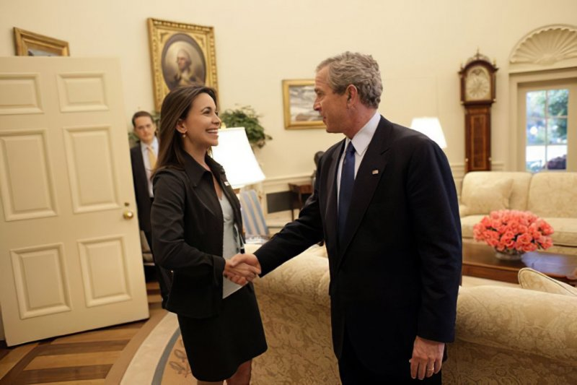

Rien ne se passe comme souhaité. « Bush go home », « Bush, fasciste, c’est toi le terroriste ! » Le 4 novembre 2005, quarante mille personnes conspuent le chef de l’Etat américain à Mar del Plata. Les chefs d’Etat et de gouvernement de 34 pays s’y sont retrouvés pour le 4e Sommet des Amériques. Le lendemain, Chávez et Diego Maradona font le show. Toute une bande de copains – Néstor Kirchner, « Lula », Evo Morales (bientôt au pouvoir), etc. – enterre l’Accord de libre-échange des Amériques (ALCA), le « machin » néolibéral que Bush voulait leur faire signer.
En plus, pour ne rien arranger, avec ses réformes sociales inopportunes, Chávez enchaîne la majorité des Vénézuéliens. Qui ont l’air plutôt ravis. Le syndrome de Stockholm, vraisemblablement.
Pendant quelques temps, Machado fait le dos rond. Elue députée en 2010, elle fonde en 2012 un mouvement plus qu’un parti : Vente Venezuela. La voici candidate à la présidentielle. C’est ce qu’elle prétend.
Car en fait…
En avril 2011, à Miami, dans les modestes locaux de l’Hôtel Intercontinental, elle a participé à une rencontre entre gens de bonne compagnie. Organisé et financé par le Bureau des affaires culturelles et éducatives du Département d’Etat américain, l’événement a eu lieu à huis clos. Il s’intitulait « « 600 jours pour éradiquer l’autoritarisme au Venezuela ». La « candidate à la présidence Maria Corina Machado » a donc exposé ses vues : les moyens électoraux n’étaient pas « la solution pour renverser le chavisme » ; cela avait déjà été prouvé. Il fallait impérativement passer par « l’action de rue ».
S’agissant de son cas, l’impossibilité d’arriver au pouvoir par les urnes fut immédiatement et largement démontré : à la primaire de la droite – que remporta Henrique Capriles –, elle n’obtint que 3,81 % des voix.
Chávez remporte l’élection présidentielle du 7 octobre 2012 (54 % des suffrages). Chávez meurt le 5 mars 2013. Nicolás Maduro lui succède. Maduro n’est pas Chávez. Ça file des méga-frissons à l’opposition. Elle va « lui faire la peau » au Maduro. Machado s’agite. Machado se montre quelque peu imprudente. Au téléphone, Machado parle de la nécessité d’organiser « un nouveau coup d’Etat » précédé de « confrontations non-dialogantes » [1]. Lorsque la conversation est révélée par « le rrrrrrégime », Machado ne la nie pas. Dans le fond, face aux « ramollos » de droite, cela confirme qu’elle incarne l’aile la plus radicale de l’opposition.
Février 2014 : Machado passe à l’acte. A ses côtés : Leopodo López (Voluntad Popular) ex-maire de Chacao, un quartier chic de Caracas ; Antonio Ledezma, maire « social-démocrate » du grand Caracas. Ils appellent au soulèvement. Ils baptisent leur « printemps vénézuélien » « La Salida (« la sortie »). Ils organisent des manifestations incessantes – les « guarimbas ». De la guérilla urbaine, des hurlements, des cavalcades, des explosions. Des morts, des blessés.
Machado saute dans un avion (elle est toujours comme ça, María Corina). Elle débarque à Washington. Le Panamá la nomme officiellement « ambassadrice suppléante ». Elle peut ainsi intervenir, au sein de la délégation panaméenne, devant une assemblée de l’Organisation des Etats américains (OEA). Le 22 mars 2014, elle y réclame que, en application de la Charte démocratique interaméricaine, le gouvernement vénézuélien soit sanctionné.
La Constitution vénézuélienne – articles 149, 191 et 197 – ne permet pas à un député de « représenter un gouvernement étranger » sans l’autorisation du Parlement. Une première fois, Machado est sanctionnée et frappée d’inéligibilité.
Depuis la Floride, un sénateur républicain menace le Venezuela de sanctions. Il s’appelle Marco Rubio.
« Il faut nettoyer cette porcherie, en commençant par la tête, profiter du climat mondial avec l’Ukraine [post-Euromaïdan] et maintenant la Thaïlande », éructe par mails Machado. L’échange a lieu en mai 2014 avec des politiciens vénézuéliens et des fonctionnaires états-uniens. Parmi ces derniers, l’ambassadeur Kevin Whitaker, en poste à Bogotá. « C’est l’heure de faire des efforts, de procéder aux appels nécessaires et d’obtenir le financement pour anéantir Maduro, le reste tombera de son propre poids. »
Les « guarimbas » ne s’en terminent pas moins. Echec total. Sauf sur un point : 45 morts, plus de 800 blessés. Parmi les victimes, 19 morts et 195 blessés ne sont pas membres de l’opposition (ne le répétez surtout pas aux médias, ils seraient vexés de les avoir oubliés) [2].
A Washington, il est un président qui, en 2009, a reçu le Prix Nobel de la Paix, personne ne sait trop pourquoi. Barack Obama. Mis à part quelques coups d’éclat en Afghanistan et au Yémen, sans parler de la destruction de la Libye en 2011, il n’a pas fait grand-chose pour mériter cette distinction. Lui-même, semble-t-il, s’en rend compte. Il décide de pallier à cette carence. Le 3 mars 2015, il signe un décret qualifiant le Venezuela de « menace inhabituelle et extraordinaire pour la sécurité nationale et la politique extérieure des Etats-Unis » Comme on dit à Oslo, vive le « rapprochement des peuples » et « la propagation des progrès pour la paix » !
Avec le système électoral qu’elle rejette, dénonce et diabolise depuis quinze ans, dès lors qu’elle a perdu, l’opposition obtient une large majorité à l’Assemblée lors des élections du 6 décembre 2015. Toute à sa joie, elle oublie la séparation des pouvoirs. Elle balance la Constitution par dessus bord. Elle se donne un objectif prioritaire et ne s’en cache pas : chasser Maduro de la présidence en six mois. Elle fait aussi prêter serment à trois de ses députés sur lesquels pèsent des accusations de fraude.
Le chavisme n’a rien d’un mouton qu’on mène à l’abattoir. Il réagit. Le Tribunal suprême de justice (TSJ) déclare l’Assemblée en « desacato » (« outrage à l’autorité ») et la suspend. Le pouvoir appelle aux urnes pour élire une Assemblée constituante destinée à s’y substituer. Massivement, les Vénézuéliens votent, sans se laisser intimider.
Machado et sa poignée de pyromanes se déchaînent. Encore plus que d’habitude, ils réclament « un apocalypse yankee ». Message bien reçu. Des liasses de billets précèdent le cataclysme. D’après les chiffres officiels, le Congrès US prévoit le transfert de 5,5 millions de dollars à l’opposition vénézuélienne en cette année 2017 pour aider la « société civile » à défendre « la démocratie et les droits humains » [3].
D’avril à juillet 2017, les violents jouent à nouveau la rue. Quatre mois de brutalité insurrectionnelle « pacifique » secouent le pays. Bavures policières, mais aussi assassinat de membres des forces de l’ordre, crimes de haine dans les rangs des manifestants, citoyens lambda victimes d’accidents dus aux barricades ou assassinées, protestataires se faisant sauter avec leurs propres armes artisanales ou engins explosifs… Cent vingt-cinq morts, plus de 1100 blessés (dont 340 membres des forces de l’ordre). Génial ! Avec un pouvoir éditorial concentré dans quelques mains, l’appareil politico-médiatique fait « le job » : « Au Venezuela, Maduro exige une répression implacable » ; « Répression et impunité sous le régime de Maduro ».
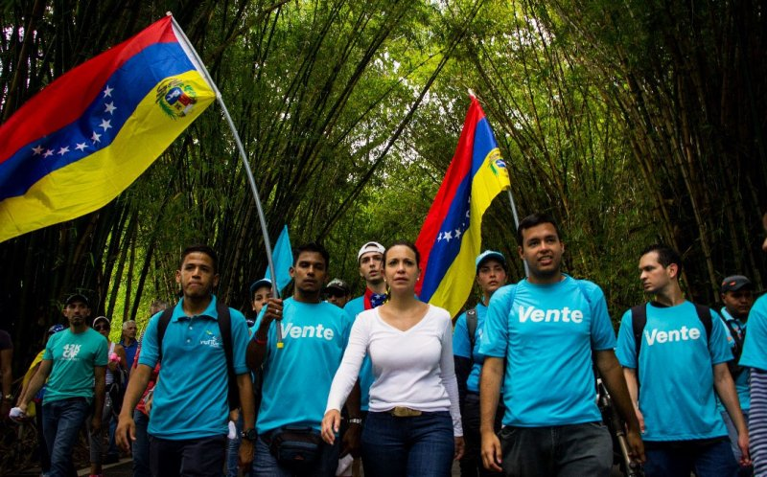

Faut-il le préciser, une fois encore ? Maduro est très méchant. La Contraloría General de la République dicte une « inéligibilité administrative » contre Machado. Elle ne peut plus exercer de fonction publique, ni participer à une élection, ni quoi que ce soit. On sera amenés à en reparler.
En attendant, aucune trêve. Le 10 octobre 2018, enthousiasmée par la paix resplendissante qu’a apportée la destruction de la Libye, Machado invoque la « R2P » (responsabilité de protéger). Elle réclame une intervention internationale similaire au Venezuela. Attention : en adepte du multilatéralisme, elle ne met pas toutes ses bombes dans le même panier. Le 4 décembre, c’est au président argentin de droite Mauricio Macri et au premier ministre israélien Benyamin Netanyahou qu’elle écrit : ne pourraient-ils pas user de leur influence « pour avancer dans le démontage du régime criminel vénézuélien, intimement lié au narcotrafic et au terrorisme » ? A la BBC, elle expliquera bientôt le sens de sa démarche : « Au Venezuela, il y a un génocide, qui n’est plus silencieux, que personne ne peut nier ni sous-estimer (…) » [4]. Cette lutte contre « le génocide » trouvera une sorte d’aboutissement quand, le 21 juillet 2020, Machado signera un accord de coopération basé sur les « valeurs occidentales » avec le Likoud de Netanyahou.
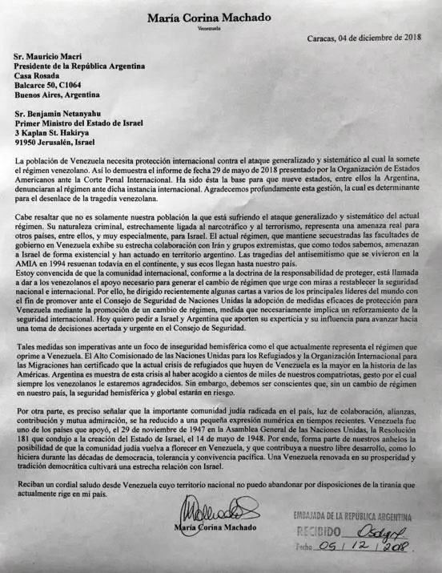
Courrier de Maria Corina Machado à Mauricio Macri et Benyamin Netanyahou « La nature criminelle [du régime], étroitement lié au narcotrafic et au terrorisme, représente une menace réelle pour les autres pays, parmi lesquels, très particulièrement, Israël ».

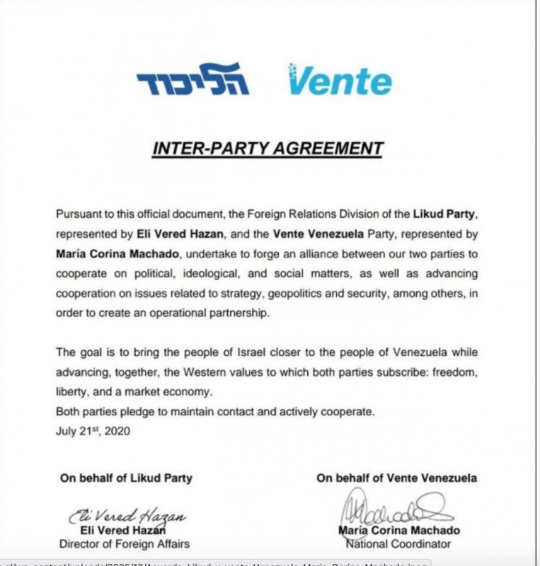
Accord de coopération Vente Venezuela – Likoud

On n’en est pas là. Machado est sur les nerfs. Un concurrent de droite vient d’apparaître dans le panorama. Le 23 janvier 2019, Donald Trump et son conseiller à la Sécurité nationale John Bolton ont démocratiquement élu un président Vénézuélien : Juan Guaido. Machado redouble d’agressivité. Le 12 février 2019, elle s’enflamme : « Nous appelons l’Assemblée nationale à activer l’article 187 [de la Constitution] dans le but d’autoriser le recours à une force multinationale si des obstacles à la distribution de l’aide humanitaire persistent. »
Mais c’est bien sûr : l’aide humanitaire ! Depuis 2015, une « guerre économique » sournoise déstabilisait le Venezuela. A partir de l’arrivée de Trump dans le Bureau Ovale, Washington passe à l’étape supérieure. « Toutes les options sont sur la table », clame l’ex-roi de la télé-réalité. Pour commencer, 936 mesures coercitives vont étrangler à mort l’économie de la République bolivarienne. Saisie de milliards de dollars d’actifs, sabotage de la production pétrolière, population affamée… Machado, notre blanche colombe, saute comme un cabri (il s’agit d’une image, on l’aura compris). Des sanctions, des sanctions, des sanctions ! Quoi qu’il en coûte à ses compatriotes, en particulier aux plus modestes, elle réclame chaque jour davantage de sanctions aux Etats-Unis, à l’Union européenne, au monde entier, contre son pays.
En 2020, elle rajoute une arme à sa panoplie : l’application du Traité interaméricain d’assistance réciproque (TIAR) résoudrait le problème en permettant lui aussi une intervention. Le 8 juin, dans un article qu’on peut lire à Miami, à Bogotá, à Madrid et à Paris, mais manifestement pas à Oslo, elle revient à la charge : « Il ne reste qu’une seule alternative pour évincer définitivement le conglomérat criminel qui développe un conflit non conventionnel et totalement asymétrique contre les Vénézuéliens, et c’est la formation d’une coalition internationale qui déploiera une Opération de paix et de stabilisation au Venezuela. »
Peut-être, aussi, faudra-t-il une intervention militaire dans le pays voisin. En juin 2022, alors que des élections vont avoir lieu en Colombie, Machado avertit : « Le projet de Gustavo Petro est très dangereux, mais on peut le mettre en échec. Aujourd’hui, plus que jamais, luttons unis, Colombiens et Vénézuéliens, pour notre liberté. »
L’épopée du président imaginaire Juan Guaido s’est terminée en eau de boudin. Il a rejoint les siens, aux Etats-Unis. De Washington, où gouverne Joe Biden, surgissent les nouvelles consignes. Il faut faire tomber Maduro – et à travers lui le chavisme – de façon plus subtile (ce qui est un bien grand mot). Pas question de toucher aux sanctions – sauf très légèrement à la marge. Les élections constituent le chemin idéal… si l’on peut garantir que les Vénézuéliens votent ce qu’il faut.
Revenue un temps à la raison, échaudée par l’ineptie et la corruption de ceux qui, à l’ombre de Guaido, l’ont prétendument représentée, l’opposition se rend à La Barbade pour négocier avec le gouvernement.
Machado hait la droite modérée, ou même moyennement modérée, ou même pas du tout modérée, mais pas complètement extrémiste. Machado ne négocie jamais. Mais puisque pourparlers il y a, suivis d’un accord, elle sort de sa splendide radicalité. La droite organisant une primaire, elle y participera. Elle est inéligible ? Aucune importance. Soutenue qu’elle est par Washington et ses vassaux latinos et européens, elle y participera.
La primaire a lieu le 22 octobre 2023. L’annonce du résultat fait sensation : Machado est élue par 93,13 % des 2,4 millions de citoyens ayant participé à la consultation. Seul Kim Jong-un, en Corée du Nord, est capable de faire mieux. Le plus proche rival de Machado, Carlos Prosperi (AD), a obtenu 5 % des suffrages. Les autres récoltent moins de 1 % des voix. Guère écoutés, tous se plaignent d’irrégularités. D’après Nelson Rampersad, membre de la Commission technique de ces primaires, les chiffres annoncés sont incohérents. D’après lui, pas plus de 520 000 personnes ont voté !
Wahouuuu ! Convergences et confluences, les titres et les commentaires sont percutants : sa victoire « écrasante » à la primaire de l’opposition fait de María Corina Machado l’ « incontestable favorite » de la prochaine présidentielle. Maduro est foutu. A condition, bien sûr, de ne pas y regarder de trop près : en imaginant corrects les chiffres annoncés, seules 11,8 % des personnes inscrites sur le Registre électoral permanent (REP) ont participé à cette primaire. Avec 2 253 000 citoyens votant en sa faveur (93 % du total), Machado n’a pas réuni plus de 10 % du corps électoral.
Il n’empêche. Grisée par les commentaires dithyrambiques, l’opposition se reprend à y croire. Pour les siens, ses partisans, ses admiratrices, Machado devient « Maricori ». Des foules se pressent autour d’elle – nul ne le niera.
Reste à régler un détail, comme qui dirait anodin. Le 15 décembre, Machado saisit le Tribunal suprême de justice pour contester son inéligibilité. Le monde entier n’est-il pas avec elle ? Le monde entier l’appuie – si l’on excepte, bien entendu, l’Afrique, l’Asie, la Russie, la Chine, une partie de l’Amérique latine et quelques autres insignifiantes contrées.
« Mme Machado, 56 ans, est disqualifiée pour 15 ans », tranche le TSJ, jugeant nulle la demande de la candidate. Motifs avancés : « irrégularités administratives » et, pour avoir soutenu les sanctions américaines qui ont ruiné son pays, « trahison de la patrie ».
Pour tout être doué de raison, c’est bien de cette façon que les choses devaient se terminer, non ?
Pressetitution et Américanosphère en décident autrement.
Le chavisme peut bien, lui aussi, mobiliser des foules considérables toutes de rouge vêtues, celle qui allait remporter haut la main la présidentielle ne peut pas se présenter.
C’est Mère Teresa qu’on assassine !
Ex-future présidente du Venezuela, Machado devient une martyre de la démocratie.
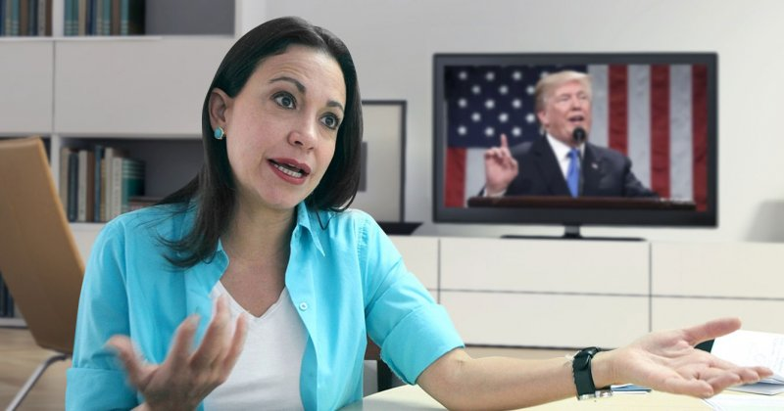

« Elle a été une figure clé de l’unité au sein d’une opposition politique autrefois profondément divisée, une opposition qui a trouvé un terrain d’entente dans la revendication d’élections libres et d’un gouvernement représentatif », affirmera le Père Nobel en annonçant la nomination de Machado.
Qu’importe si, outre son protégé Edmundo González, qui a refusé de reconnaître la victoire de Maduro, huit candidats de droite ou du centre ont participé au scrutin. Qu’importe si sept d’entre eux ont accepté le résultat.
Après avoir reçu le Prix Vaclav-Havel du Conseil de l’Europe et le prix Sakharov de l’Union européenne en 2024, voici Machado prix Nobel de la paix. Pour peu qu’elle écrive ses mémoires, on peut déjà prédire que le prix Goncourt ne lui échappera pas ! Pas plus que, le cas échéant, pour Ça passe ou ça casse à Caracas, le prix Carrefour du premier roman.
En récompensant Machado, le jury d’Oslo rend également un hommage appuyé à tous ceux qui, de par le monde, l‘aident et l’assistent courageusement. Nobles personnes que, en retour, elle soutient ardemment. En tout premier lieu, et à tout saigneur tout honneur, Benyamin Netanyahou. Donald Trump, comme il se doit. Les ex-présidents d’extrême droite colombiens Álvaro Uribe et Iván Duque. Le malheureux brésilien Jair Bolsonaro, honteusement condamné lui aussi à l’inéligibilité. Le sympathique argentin à la tronçonneuse Javier Milei.
Machado roucoule devant les leaders espagnols du Parti populaire (PP) et du parti d’extrême droite Vox. Y côtoyant les dirigeants français de Reconquête et du Rassemblement national, l’extrémiste chilien Antonio Kast et Eduardo Bolsonaro (fils de son père), elle a récemment représenté le Venezuela au CPAC México, organisé par l’internationale des républicains étasuniens les plus conservateurs. Elle est apparue publiquement, par visio-conférence, lorsque Santiago Abascal, chef de Vox, et les députés européens du groupe Patriots ont accueilli plusieurs dirigeants ultralibéraux au palais Vistalegre, à Madrid, les 13 et 14 septembre derniers. En plus de l’intervention de la future prix Nobel de la Paix, 8 500 personnes ont pu assister aux discours de l’inévitable Javier Milei, de Victor Orban, Giorgia Meloni ou André Ventura, chef du parti extrémiste portugais Chega.
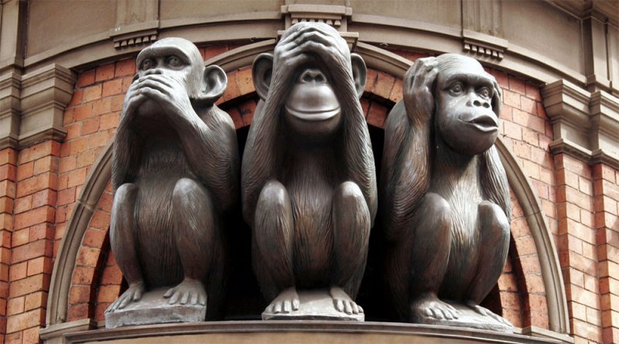
Jury du « prix Nobel de la Paix 2025 » (Oslo)

Au mépris de toute raison, l’administration Trump a mis à prix la tête de Maduro, 50 millions de dollars. Le président vénézuélien serait le chef de deux organisations narcoterroristes – le Cartel des Soleils et le Train d’Aragua – qui n’existent pas [5] ! Le Venezuela serait une « narco-dictature », le « hub » régional de la cocaïne (produite en Colombie) quand, d’après tous les rapports des organismes spécialisés et compétents, à commencer par celui de l’ONU, 85 % de la « blanche » sort par la côte Pacifique (Colombie, Equateur, Pérou), 5 % environ transitant par le Venezuela.
Sur la base de ce roman dont ne voudrait aucun éditeur digne de ce nom, Washington a déployé début septembre huit navires de guerre dotés d’un puissant arsenal et emportant 4 000 « marines », ainsi qu’un sous-marin à propulsion nucléaire au large des côtes de la République bolivarienne. Des avions de combat furtifs F-35 sont pré-positionnés à Porto Rico. Le Ministère des Relations étrangères de l’île de la Grenade a confirmé le 10 octobre que les Etats-Unis ont demandé l’« installation temporaire d’équipements de radar et de personnel technique associé » dans le principal aéroport du pays.
A ce jour, l’imposante flotte US a frappé en mer quatre modestes embarcations, présentées comme étant celles de « narcotrafiquants vénézuéliens », pour un bilan d’au moins 21 morts – que le droit international requalifierait d’« assassinats ».
Décrire un adversaire ou un ennemi comme étant coupable de crimes odieux, en particulier lorsqu’on a l’intention de lancer contre lui des actons hostiles, constitue un moyen efficace de façonner l’opinion publique internationale [6]. Créer parallèlement une héroïne en butte à d’ignobles tortionnaires conforte et enrichit ce métarécit. Qui pourrait protester demain en voyant de courageux saint-bernards intervenir pour châtier le voyou et dictateur et sauver la (les) victime(s) ?
En 1973, Henry Kissinger a reçu le prix Nobel de la paix alors que Hanoï subissait encore le cauchemar des (de ses) bombardements et qu’il accompagnait le coup d’Etat au Chili. Cette fois, c’est avant même le lâcher de bombes qu’Oslo bénit la belliciste. En octroyant le prix Nobel à Machado, le jury a de fait justifié et légitimé par avance une future escalade, voire une intervention américaine contre le Venezuela. Trump s’est vu octroyer un « permis de tuer » le « narcoterroriste » Maduro. L’erratique occupant de la Maison-Blanche utilisera ou non ces options. Mais elles lui sont données. Compte tenu de l’ « atmosphère » artificiellement créée, une certaine indulgence lui sera accordée par beaucoup.
Le 1er octobre, juste avant d’être célébrée et encensée, Machado, sur Fox News, déclarait encore que « les Vénézuéliens devraient être reconnaissants » si Trump bombardait le Venezuela.
Parmi le flot des félicitations qui ont suivi la spectaculaire récompense, est arrivée celle du président français Emmanuel Macron. « Dans ces temps de périls pour la liberté de plus en plus menacée, a fait savoir celui qui, entre deux Lecornu, postule avec obstination pour le prix Nobel du Comique, Maria Corina Machado incarne avec éclat l’espérance de tout un peuple, un idéal universel. »
Plus au fait des réalités du monde, le chef de l’Etat colombien Gustavo Petro s’est directement adressé à Machado : « Avec tout le respect que je vous dois, inciter Netanyahou à agir en faveur du Venezuela n’aidera pas le peuple vénézuélien. Cela ne peut qu’entraîner un génocide contre le peuple et une agression armée et internationale illégale contre votre pays [7]. »
« Je suis en état de choc, je n’arrive pas à y croire », a confié María Corina Machado en apprenant sa nomination. Elle n’est pas la seule. Partout, ceux qui ont encore une cervelle se désolent, s’emportent, vomissent, serrent les poings, crachent leur colère et leur indignation. Même Trump exprime sa stupéfaction. Quelques minutes après l’attribution du prix à (celle dont on ne sait pas si elle va demeurer) son amie, il a affirmé que le comité avait fait passer « la politique avant la paix ».
Finalement, presque tout le monde est d’accord.
Il y a quelque chose de pourri au Royaume de Norvège.
Ah, au fait, et pendant qu’on y est…
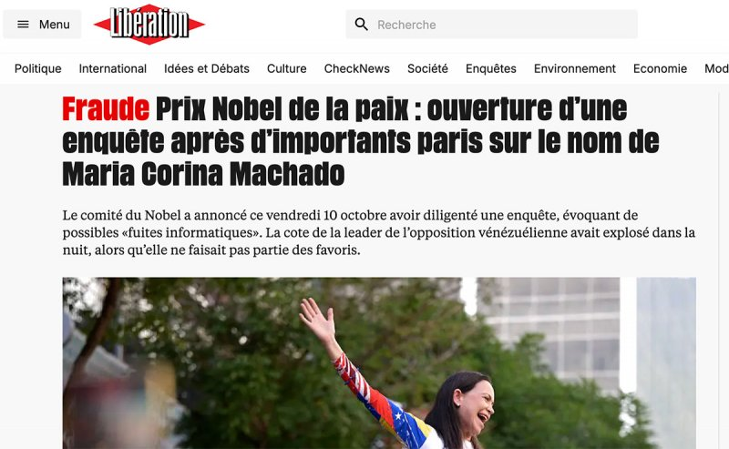

Illustration d’ouverture : Wikimedia CC

[1] https://www.youtube.com/watch?v=M5OOKvfj23w
[2] Lire « Bonnes et mauvaises victimes au Venezuela » (17 février 2016) – https://www.medelu.org/Bonnes-et-mauvaises-victimes-au
[3] « Congressional Budget Justification, Department of State, Foreign Operations, and Related Programs », Washington, 9 février 2016.
[4] BBC News, 3 mai 2019.
[5] Lire « L’imagination très limitée d’un certain Donald T. » (12 septembre 2025) – https://www.medelu.org/L-imagination-tres-limitee-d-un-certain-Donald-T
[6] A.B. Abrams, L’invention d’atrocités. Comment les mensonges de l’impérialisme façonnent l’ordre mondial, Editions Delga, Paris, 2024.
[7] https://www.rtvcnoticias.com/internacional/petro-cuestiona-maria-corina-machado-por-carta-netanyahu

